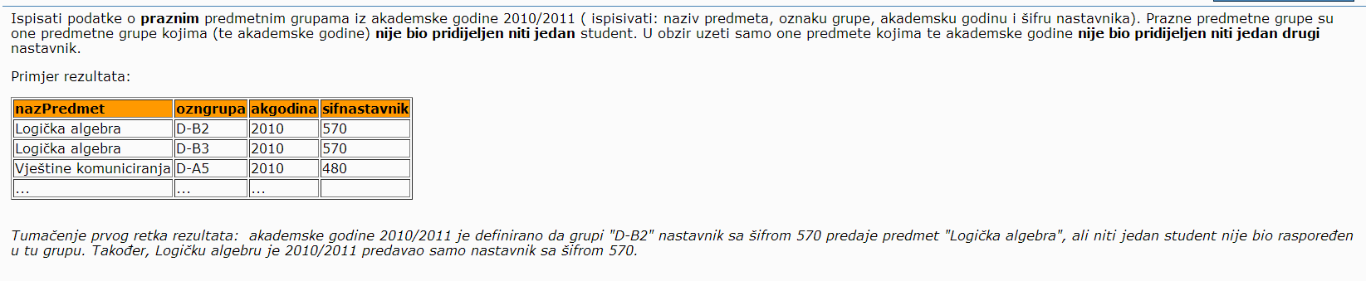

Select distinct predmet.nazpredmet, predmetgrupa.ozngrupa, predmetgrupa.akgodina, predmetgrupa.sifnastavnik

from predmet join predmetgrupa on predmet.sifpredmet=predmetgrupa.sifpredmet

where predmetgrupa.akgodina=2010 and predmetgrupa.ozngrupa not in (select distinct ozngrupa from upisanpredmet where akgodina=2010 and upisanpredmet.sifpredmet=predmet.sifpredmet)

and predmet.sifpredmet in (select predmetgrupa.sifpredmet from predmetgrupa where predmetgrupa.akgodina=2010 group by predmetgrupa.sifpredmet having count (distinct sifnastavnik)=1)

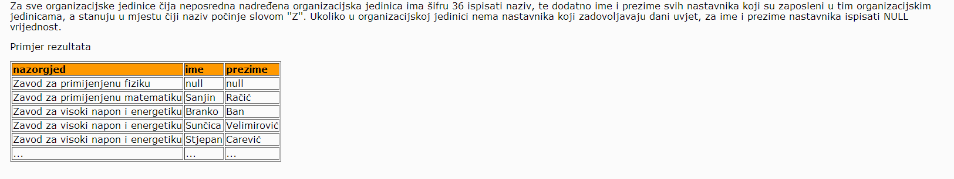

SELECT nazOrgJed, imeNastavnik, prezimeNastavnik

FROM nastavnik JOIN mjesto

ON mjesto.pBr = pBrStanNastavnik AND mjesto.nazMjesto LIKE 'Z%'

RIGHT JOIN orgJed

ON nastavnik.sifOrgJed = orgJed.sifOrgJed

WHERE sifNadOrgJed = 36

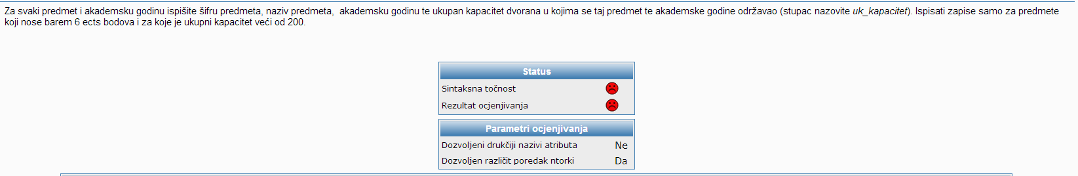

SELECT predmet.nazpredmet, predmet.sifpredmet, predmetgrupa.akgodina,

sum(dvorana.kapacitet) AS uk_kapacitet FROM predmet

LEFT JOIN predmetgrupa ON predmet.sifpredmet = predmetgrupa.sifpredmet

LEFT JOIN dvorana ON predmetgrupa.ozndvorana = dvorana.ozndvorana

WHERE predmet.ectsbod > 5

GROUP BY predmet.nazpredmet, predmet.sifpredmet, predmetgrupa.akgodina

HAVING sum(dvorana.kapacitet) > 200;



select jmbag,imestudent,prezimestudent

from student

where (student.pbrrodstudent is null or student.pbrstanstudent is null)

and (month(student.datumrod)<month(today) or month(student.datumrod)=month(today) and day(student.datumrod)<day(today))

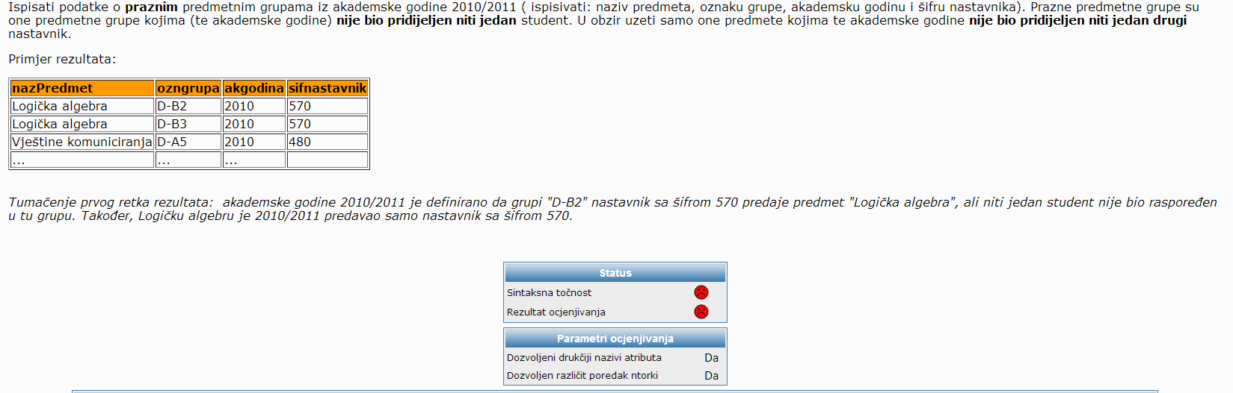

Select distinct predmet.nazpredmet, predmetgrupa.ozngrupa, predmetgrupa.akgodina, predmetgrupa.sifnastavnik

from predmet join predmetgrupa on predmet.sifpredmet=predmetgrupa.sifpredmet

where predmetgrupa.akgodina=2010 and predmetgrupa.ozngrupa not in (select distinct ozngrupa from upisanpredmet where akgodina=2010 and upisanpredmet.sifpredmet=predmet.sifpredmet)

and predmet.sifpredmet in (select predmetgrupa.sifpredmet from predmetgrupa where predmetgrupa.akgodina=2010 group by predmetgrupa.sifpredmet having count (distinct sifnastavnik)=1)